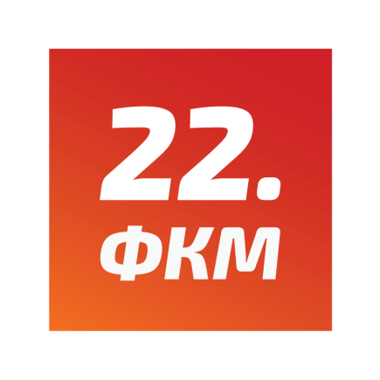 | ФЕСТИВАЛ КОРЕОГРАФСКИХ МИНИЈАТУРА

Име и презиме кореографа

Датум рођења

Држављанство (број личне карте и ЈМБГ за држављане РС* / број пасоша за стране држављане)
* Република Србија

Адреса

Контакт телефон:

Мејл адреса ,интернет страница

Биографија кореографа

Информације о кореографској минијатури:

Назив и година настанка кореографије:

Музика (наслов, композитор)

Трајање кореографије:

Извођачи (име, презиме и година рођења):

Ауторски тим (сценограф, костимограф, драматург...):

Потребна реквизита и технички захтеви:

Линк снимка:
*проследити лозинку уколико је потребна

Ова апликација је валидна уз радни снимак кореографије који желите да представите на такмичењу. Пријаве се шаљу на мејл адресу info@fkmbelgrade.org.rs. Пријем апликације ће бити потврђен мејлом.

Фестивал не сноси одговорност за евентуалне повреде учесника током трајања такмичења. За регулисање ауторских права на коришћену музику и остале сегменате кореографије одговоран је кореограф.

Удружење балетских уметника Србије задржава сва ауторска права на фотографије и видео снимке снимљене током фестивала.

